2009-07-31 20:33
一、准备工作：
所需要的软件Eclipse 3.3 + FlexBuilder3 beta2 插件版+MyEclipse 6.0 +Lcds + Tomcat 5
二、安装过程：
1. 安装MyEclipse6.0(在此不再详述)。
2. 安装FlexBuilder3 beta2 插件版(FB3_WWEJ_Plugin.exe)，请参考下图所示
（1）双击可执行文件
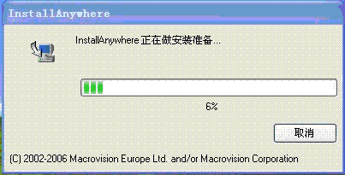
（2）弹出对话框，不用管它，直接点击”OK”就可以了
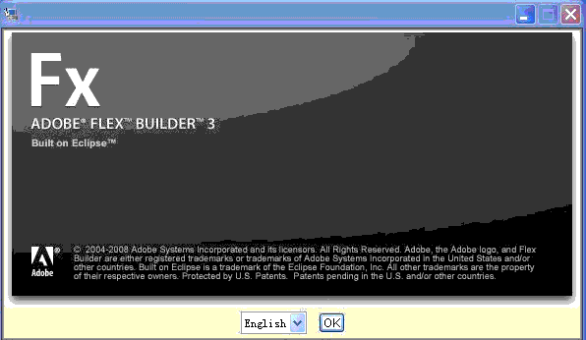
（3）现在是询问你是否要安装FLEX BUILDER 3插件，选择“next”。
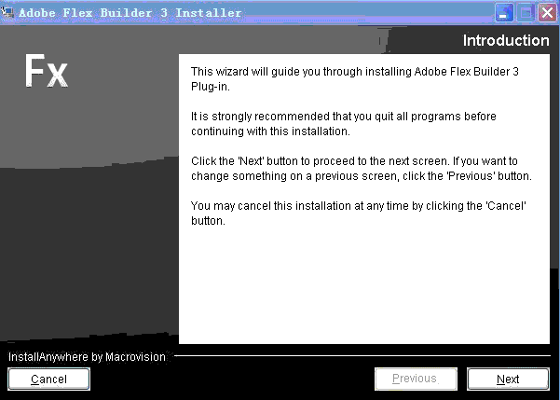
（4）现在是询问你是否同意协议，选择“同意”，点击“next”按钮。
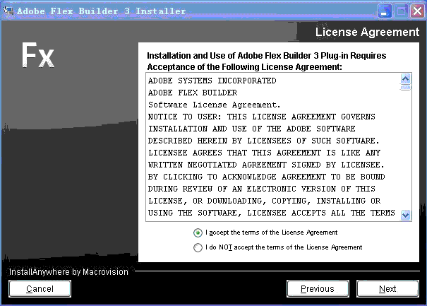
（5）请你选择FLEX BUILDER的安装路径，你可以自行选择，然后点击“next”按钮。
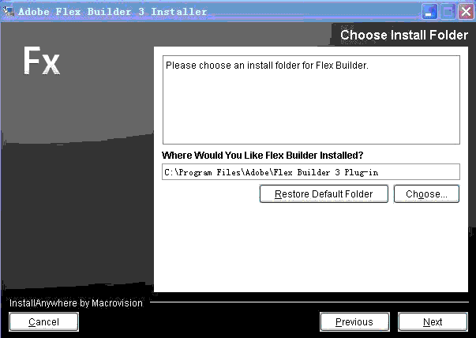
（6）注意：这一步很重要，是要你选择MyEclipse6.0中的Eclipse的安装路径，请仔细选择。然后点击“next”按钮即可。
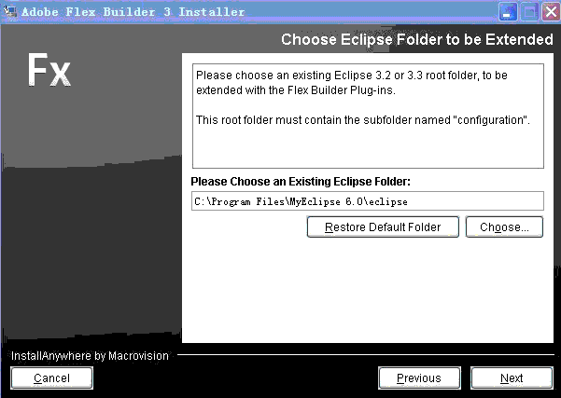
（7）然后弹出让你耐心等待的界面，过一会儿然后弹出一个对话框，询问你是不是安装的是Eclipse3.2或3.3以及更高版本，请大家选择“Proceed with Caution”按钮即可。
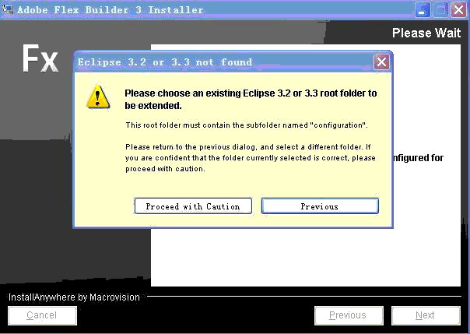
（8）此界面是询问你是不是要安装IE和FireFox浏览器上的flash play 9，我还是希望大家两项都选，便于调试。然后点击“next”按钮。
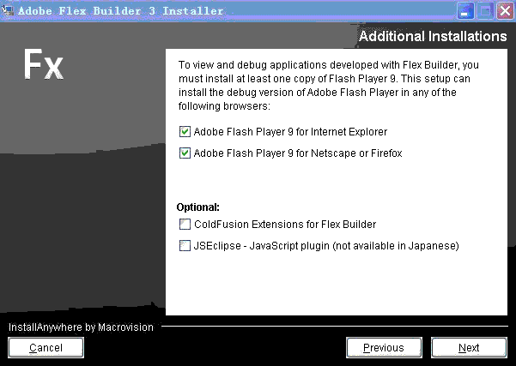
（9）弹出窗口，点击“安装”。
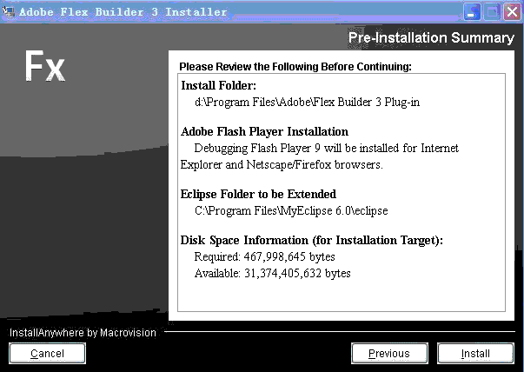
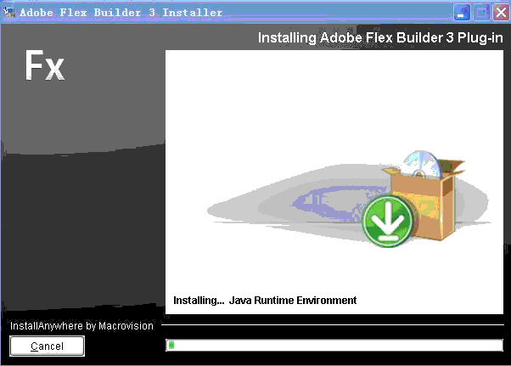
（10）打开你FlexBuilder插件安装的文件夹，打开下面的“eclipse”文件夹，可以看到里面有features和plugins两个文件夹，将他们copy到MyEcipse6.0下的eclipse文件夹下的features和plugins两个文件夹内（一一对应上，不要放错）。
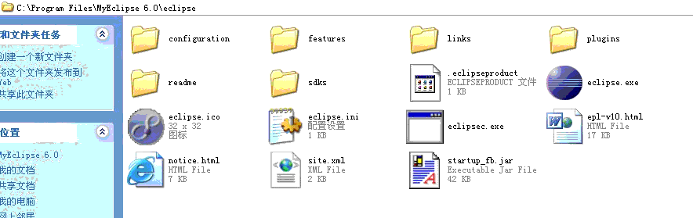
（11）然后将FlexBuilder插件安装的文件夹中的sdks放入到MyEcipse6.0下的eclipse文件夹下。
（12）配置基本完成。只是你就可以在MyEclipse6.0下切换视图，从中找到Flex对应的的视图结构。
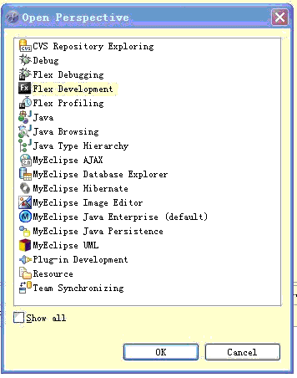
在MyEclipse6.0中部署FLEX的WEB工程的过程
1） 建立Flex项目，首先在MyEclipse下打开Flex视图，右键建立Flex工程。
在其中输入项目名称，点击“Next”按钮。
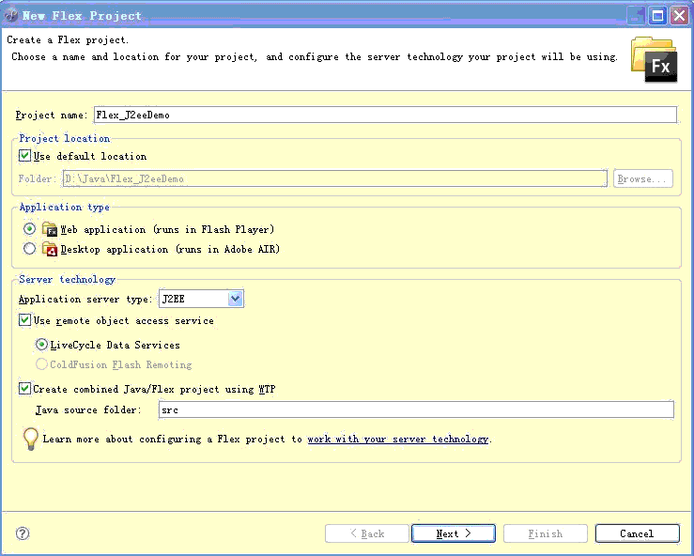
2）此页面点击“New”按钮（为了建立Tomcat服务器）
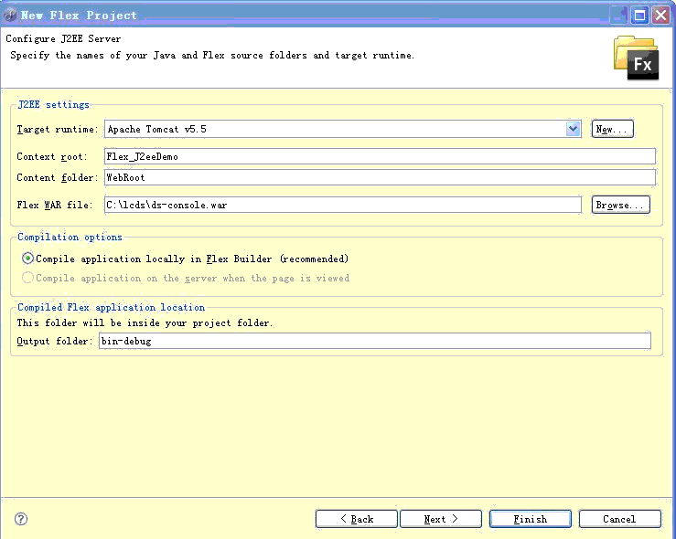
PS：此处的output folder应该是context folder一样，都是WebRoot
建立TomCat服务器，如下图所示
注意一定要选择和你MyEclipse下对应的TomCat版本，然后点击“Next”按钮，进入下一个界面，点击“finish”即可。
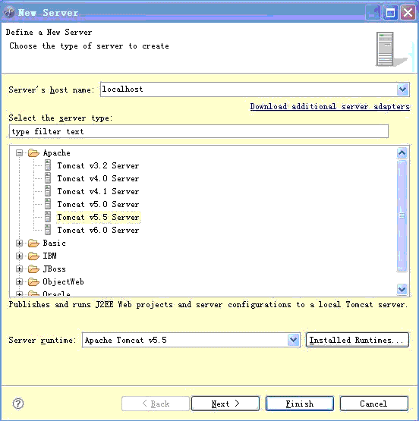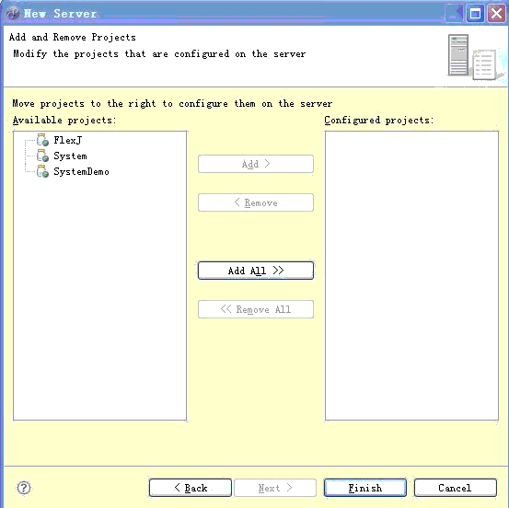
3） 回到了第二步的界面，点击“Brower..”按钮，选择ds-console.war这个文件（此文件需要安装lcds软件，
我们只是要此软件下的这个war文件即可，对于此软件的安装，没有特殊的地方，正常安装即可完成），
最后点击“Next”即可进入以下界面，点击完成即可。
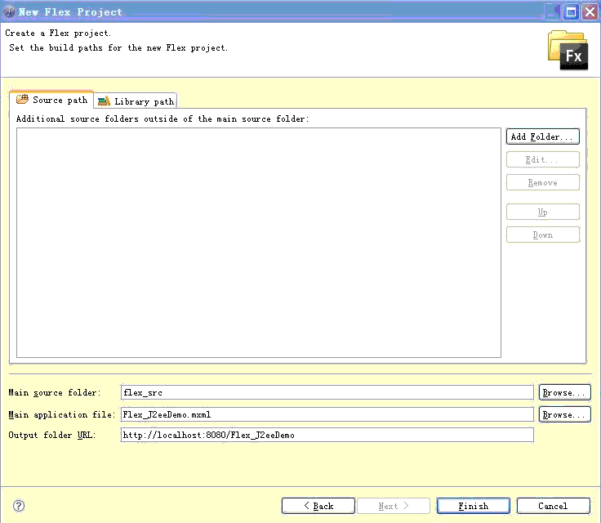
4） 此时Flex项目已经建立好，再切换到MyEclipse视图下，如图所示：
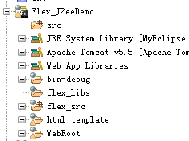
各个包的讲解：
src:放的是Java的项目包
flex_src:放的是Flex项目用的文件
（实际上这个项目是有两个项目框架组成的）
5）在项目上右键，向Flex项目中加入Web支持（作用：为了让TomCat可以加载此项目，因为Tomcat只可以加载Web项目），如下图所示：
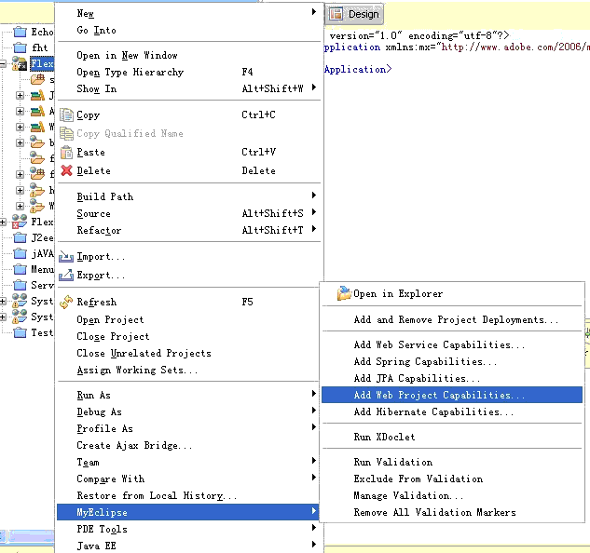
6） 弹出的对话框后，将下面的Create web.xml这一项的对勾去除（因为项目下面已经存在了web.xml文件，
所以去除掉。），点击“Finish”按钮即可。
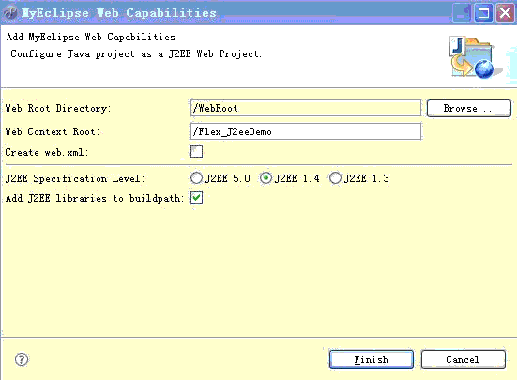
7） 项目已经全部搭建完成。（可以发现项目的图标变为两个地球的样子）
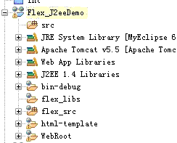
在Flex中完成项目各个文件的部署工作
1）我们先总体看一下项目现在的样子
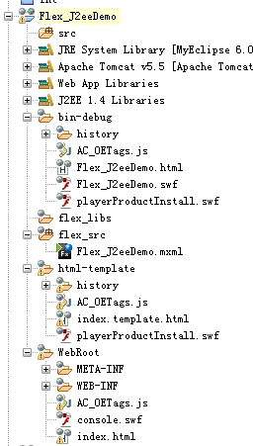
可以看到其中有一个Flex_J2eeDemo.mxml文件，它就是Flex项目的应用程序的入口位置，
项目的开始都是从这里开始的，一个项目中只有一个这样的文件，其他均是组件文件。
2）Flex项目的分层结构，下图是我现在的项目样子：
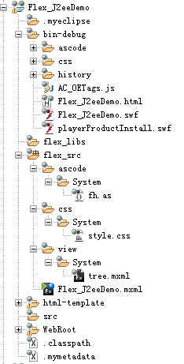
我们可以看到flex_src文件夹下，我建立了三个文件夹
ascode：用于放ActionScript文件。
css：用于放css样式文件。
view：用于放项目中组件文件(mxml文件)。
（注意：这三个文件夹很像Java中的包，当然也可以像Java一样按照功能模块进行划分，这里面只是分一个大体的层，要根据项目决定。）
3）Java项目下的分层步骤：
和以前的Java项目一样，还是在src包中建立自己所需要的包结构。
在此项目中，我们是按照模块进行划分的，然后在每个模块下分出：Biz，Dto，Dao，Entity层，而VO层将交给Flex中的View文件夹进行统一管理。
4）DeBug调试可以使用MyEclipse6.0进行JavaCode调试，再使用FlexBuilder进行页面调试

